捕鼠笼的杠杆原理
想一想：捕鼠笼能以高速把门关闭，但触发的力量却很小。它不但应用杠杆原理，更巧妙地装置弹簧的施力点，使它的力臂配合捕鼠的目的。
捕鼠笼和捕鼠夹都是杠杆原理的应用，其构造如图所示。
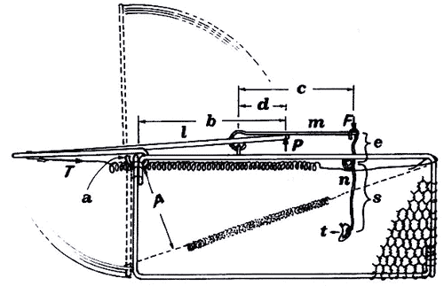
捕鼠笼的杠杆原理是怎样的？
弹簧以强大的力T拉着笼门。但是，由于T与笼门的转动轴线十分接近，也就是力臂（arm offorce）a很短，故笼门转动的力矩（moment）不太大，等于T×a。这时，门顶的杠杆l被另一杠杆m压着，不能弹回。设压力为P，则笼门的两端所受的力矩为：
P×b＝T×a
P＝$\frac{a}{b}$T （1）
又m杆一方面受门的压力P作用，一方面受n杆的钩扣着，扣力为F，由杠杆原理得：
F×c＝P×d
F＝$\frac{d}{c}$P （2）
（1）代入（2）得：
F＝$\frac{ad}{cb}$T
当老鼠以拉力t拉动n杆时，n杆顶所受力摩擦力f为：
f＝μF＝$\frac{μad}{cb}$T
当n杆被老鼠拉动时，由杠杆原理得：
t×s＝f×e
t＝$\frac{e}{s}$f＝$\frac{μade}{cbs}$T
由图可见，a＜b，d＜c，e＜s，即（3）式分子的几段长度都比分母的短，且μ亦为小数，故老鼠所需的触发力t比笼门的弹力T小得多。
当捕鼠笼尚未被触发时，力臂a很短。但当笼门转动之后，a就迅速增长，关门的力矩也随着增大，最后弹力的力臂增长至A，故有足够大的力矩以抵抗老鼠夺门而出。这就是捕鼠笼巧妙的也方。

